Министерство образования и молодежной политики Свердловской области

ГАПОУ СО «Екатеринбургский колледж транспортного строительства»

Отчёт по программе «**Практическая 14**»

Выполнила: Мезенцева Полина Сергеевна

Группа: ПР-21

Преподаватель: Мирошниченко Г. В.

2023

**Задания 1-5**

Входные и выходные данные:

Входное textBox1/2/3 – инструмент WindowsForms

Выход в listBox1/2/3/4/5

**Блок-схема:**

**Button1_Click**

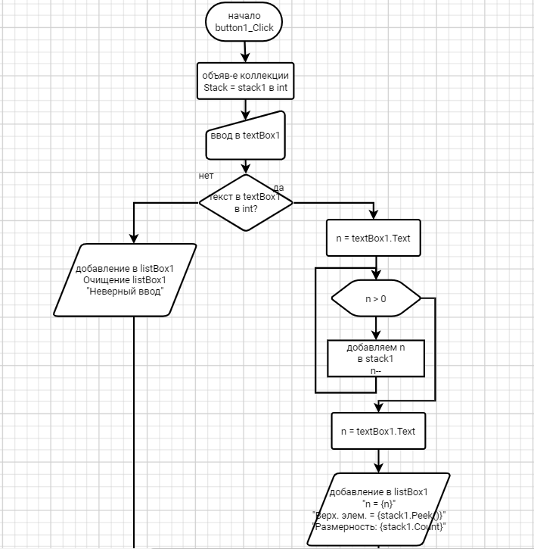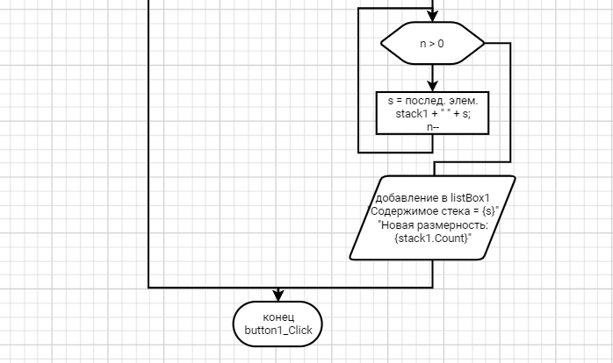

**Button3_Click**

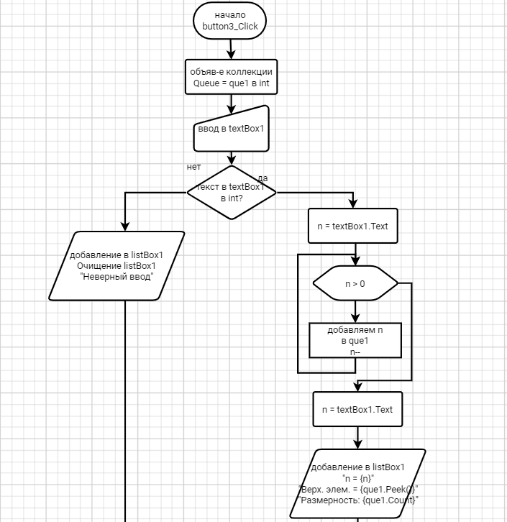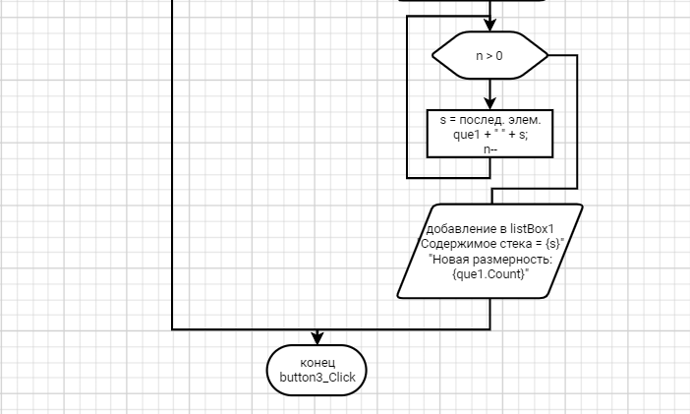

**Листинг программы:**

Form1.cs:

public partial class Form1 : Form

{

Stack<int> stack1 = new Stack<int>();

Stack<string> stack2 = new Stack<string>();

Queue<int> que1 = new Queue<int>();

Queue<Humans> que2 = new Queue<Humans>();

Queue<string> que3 = new Queue<string>();

public Form1()

{

InitializeComponent();

}

private void listBox2_SelectedIndexChanged(object sender, EventArgs e)

{

}

private void button1_Click(object sender, EventArgs e)

{

if (int.TryParse((textBox1.Text), out int q))

{

int n = Convert.ToInt32(textBox1.Text);

string s = "";

while (n > 0)

{

stack1.Push(n);

n--;

}

n = Convert.ToInt32(textBox1.Text);

listBox1.Items.Add($"n = {n}");

listBox1.Items.Add($"Верхний элемент стека = {stack1.Peek()}");

listBox1.Items.Add($"Размерность стека: {stack1.Count}");

while (n > 0)

{

s = stack1.Pop().ToString() + " " + s;

n--;

}

listBox1.Items.Add($"Содержимое стека: {s}");

listBox1.Items.Add($"Новая размерность стека: {stack1.Count}");

}

else

{

listBox1.Items.Clear();

listBox1.Items.Add($"Значение в вводе должно быть целым числом");

}

}

private void button2_Click(object sender, EventArgs e)

{

listBox2.Items.Clear();

int a = 0, b = 0;

StreamWriter sw = new StreamWriter("t.txt");

sw.WriteLine(textBox2.Text);

sw.Close();

if (File.Exists("t.txt"))

{

StreamReader sr = new StreamReader("t.txt");

string str = sr.ReadLine();

foreach (char nn in str)

{

if (nn == ')')

{

a++;

}

if (nn == '(')

{

b++;

}

}

if (a == b) stack2.Push("Скобки сбалансированы");

else

{

int y = 0, i = 0;

foreach (char nn in str)

{

i++;

a = 0;

b = 0;

if (nn == '(')

{

a++;

}

foreach (char nnn in str)

{

if (nnn == ')')

{

b++;

break;

}

}

if (a != b) y = i;

}

stack2.Push($"Возможно лишняя скобка на позиции {y}");

}

listBox2.Items.Add(stack2.Pop());

sr.Close();

}

else listBox2.Items.Add("Нужный файл отсутствует");

}

private void button3_Click(object sender, EventArgs e)

{

if (int.TryParse((textBox1.Text), out int q))

{

int n = Convert.ToInt32(textBox1.Text);

string s = "";

while (n > 0)

{

que1.Enqueue(n);

n--;

}

n = Convert.ToInt32(textBox1.Text);

listBox3.Items.Add($"n = {n}");

listBox3.Items.Add($"Верхний элемент стека = {que1.Peek()}");

listBox3.Items.Add($"Размерность стека: {que1.Count}");

while (n > 0)

{

s = que1.Dequeue().ToString() + " " + s ;

n--;

}

listBox3.Items.Add($"Содержимое стека: {s}");

listBox3.Items.Add($"Новая размерность стека: {que1.Count}");

}

else

{

listBox1.Items.Clear();

listBox1.Items.Add($"Значение в вводе должно быть целым числом");

}

}

private void listBox5_SelectedIndexChanged(object sender, EventArgs e)

{

}

private void button4_Click(object sender, EventArgs e)

{

//int i = 0;

//string[] str1 = new string[8], str2 = new string[8];

//if (File.Exists("one.txt") && File.Exists("two.txt"))

//{

// StreamReader sr1 = new StreamReader("one.txt");

// while (!sr1.EndOfStream)

// {

// str1[i] = sr1.ReadLine();

// i++;

// }

// sr1.Close();

// i = 0;

// StreamReader sr2 = new StreamReader("two.txt");

// while (!sr2.EndOfStream)

// {

// str2[i] = sr2.ReadLine();

// i++;

// }

// sr2.Close();

// i = 0;

// while (i < 8)

// {

// que3.Enqueue(str1[i] + " " + str2[i]);

// listBox5.Items.Add(que2.Dequeue());

// i++;

// }

// i = 0;

// while (i < 8)

// {

// que3.Enqueue(str1[i] + " " + str2[i]);

// i++;

// }

// listBox6.Items.Add("Функционал в разработке.");

// //var persona = str1.GroupJoin(str2, e=>e.fio, o=>o.Length,(e,));

//}

//else listBox5.Items.Add("Нужный файл отсутствует");

}

private void button5_Click(object sender, EventArgs e)

{

if (File.Exists("humans.txt"))

{

string[] humans = File.ReadAllLines("humans.txt");

foreach (string bb in humans)

{

string[] dd = bb.Split(' ');

Humans humans1 = new Humans{ famil = dd[0], name = dd[1], father = dd[2], age = Convert.ToInt32(dd[3]), wei = Convert.ToInt32(dd[4])};

que2.Enqueue(humans1);

}

var old1 = que2.Where(p => p.age > 40);

var old2 = que2.Where(p => p.age < 40);

foreach (var n in old1)

{

listBox4.Items.Add($"{n.famil} {n.name} {n.father} {n.age} {n.wei}");

}

foreach (var b in old2)

{

listBox7.Items.Add($"{b.famil} {b.name} {b.father} {b.age} {b.wei}");

}

}

else listBox4.Items.Add("Нужный файл отсутствует");

}

}

Class Humans:

class Humans

{

public string name { get; set; }

public string famil { get; set; }

public string father { get; set; }

public int age { get; set; }

public int wei { get; set; }

}

Интерфейс:

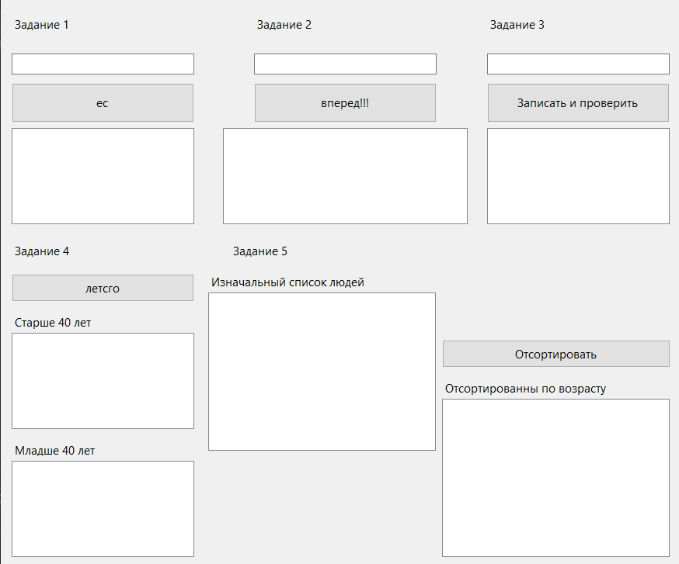

**Тестовые ситуации:**

1. 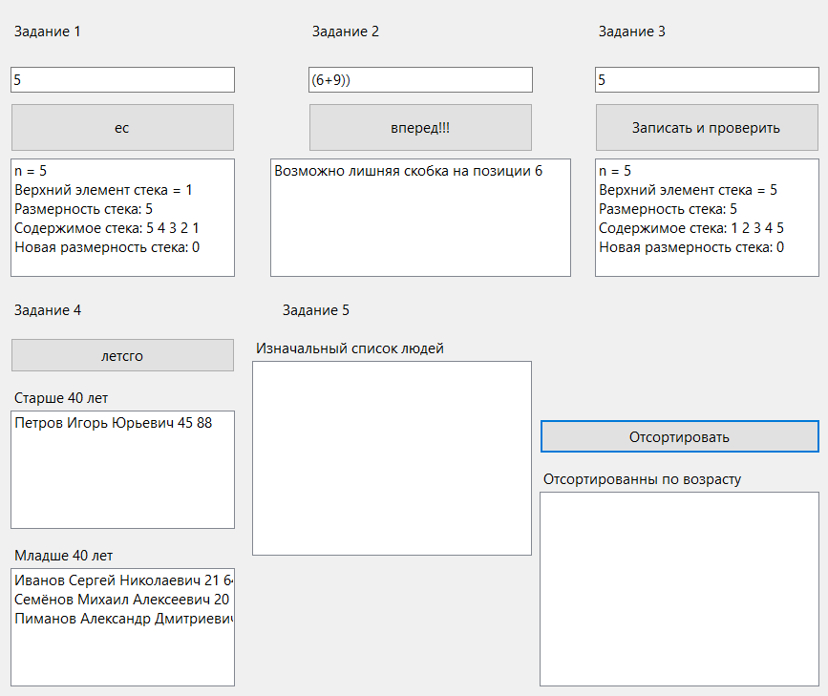

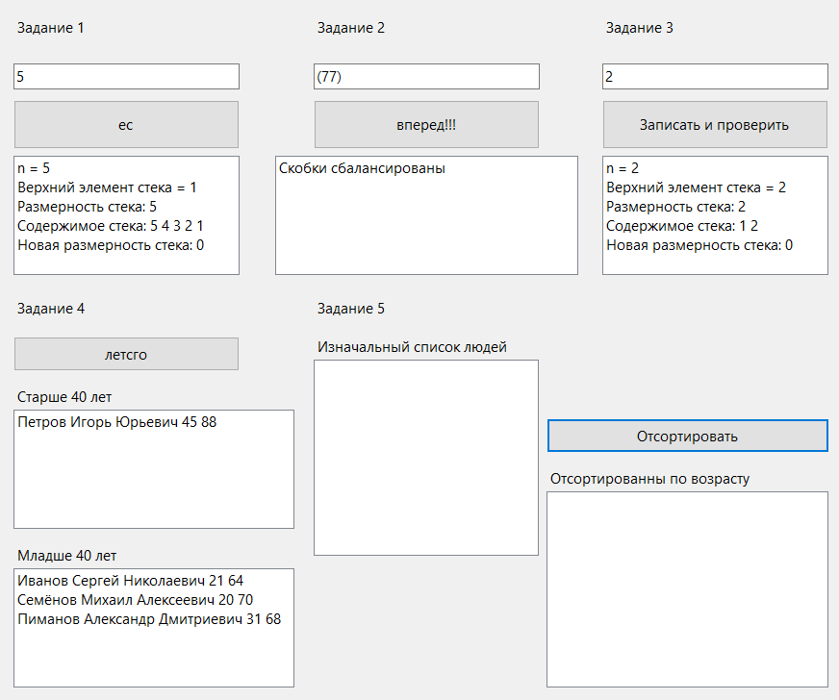

**Вывод:** Мы научились пользоваться коллекциями Stack и Queue.